Paroisse Ste Marie des Sables d’Olonne

**Dimanche 13 octobre 2024 – 28ème dimanche du temps ordinaire**

**Ouverture de la Semaine MissionnaireMondiale**

**Liturgie d’ouverture**

***Procession d’entrée*:** La croix, le Livre de la Parole, les servants d’autel, le prêtre…

***Chant d’entrée***: **« Si le Père vous appelle »**T 154-1**n°24** (feuilles bleues)

***Mot d’accueil du célébrant*:**

Aujourd’hui débute la Semaine Missionnaire Mondiale. Le Saint Père nous invite à nous mettre en communion avec nos frères et sœurs de tous les continents, spécialement ceux qui sans relâche travaillent à l’annonce de Royaume de Dieu, comme les serviteurs de la parabole du Banquet.

Comme baptisés, nous sommes tous invités à profiter de cette semaine pour élargir notre cœur et notre prière à tous les missionnaires.

***Rite pénitentiel*:** Messe de St Jean (Emmanuel)

***Gloire à Dieu :*** Messe de St Jean (Emmanuel)

***Prière d’ouverture* :** Missel

**Liturgie de la Parole**

***Première lecture*:** Livre de la Sagesse (7, 7-11)

***Psaume :***89***Refrain*** : **«  Rassasie-nous de ton amour, Seigneur : nous serons dans la joie. » *AELF partition Robert p.82 (La partition a été envoyée par mail aux animateurs et organistes. Si vous ne l'avez pas reçue, envoyez un courriel à*** [***paroissedesolonnes@gmail.com***](mailto:paroissedesolonnes@gmail.com) ***en précisant votre nom et votre relais)***

***Deuxième lecture :***Lettre aux Hébreux (4, 12-13)

***Acclamation* :** Messe de St Jean (Emmanuel)

Alléluia « Heureux les pauvres de cœur, car le royaume des Cieux est à eux ! »Alléluia

***Evangile*:** selon Saint Marc (10, 17-30)

***Homélie***

***Profession de foi :*** au choix du célébrant

***Prière universelle*:** feuille annexe

Refrain : « Ô Seigneur, en ce jour, écoute nos prières. »

*Quête*: Notre offrande de ce jour est destinée à la paroisse. Merci pour votre générosité.

**Liturgie Eucharistique**

***Offertoire***: (facultatif)**«  Jésus le Christ »n°34**

***Sanctus*:** Messe de St Jean (Emmanuel)

***Prière Eucharistique :*** au choix du prêtre

***Anamnèse :*** Messe de St Jean (Emmanuel)

***Notre Père :*** Proclamé

***Agneau de Dieu :***Messe de St Jean (Emmanuel)

***Chant de communion :*« Celui qui a mangé de ce pain »**D 140-2**n° 30**

***Prière après la communion :*** Missel

**Liturgie de l’envoi**

***Bénédiction finale***

***Chant d’envoi*: «  Acclamons le Roi du ciel »**EDIT 21-42**n° 1** couplet **3**

**PRIERE UNIVERSELLE**

**Introduction :**

***Frères et sœurs, rassemblés pour la prière commune, supplions Dieu notre Père très bon, pour nous-mêmes et pour tous les hommes.***

**Refrain : « Ô Seigneur, en ce jour, écoute nos prières. »**

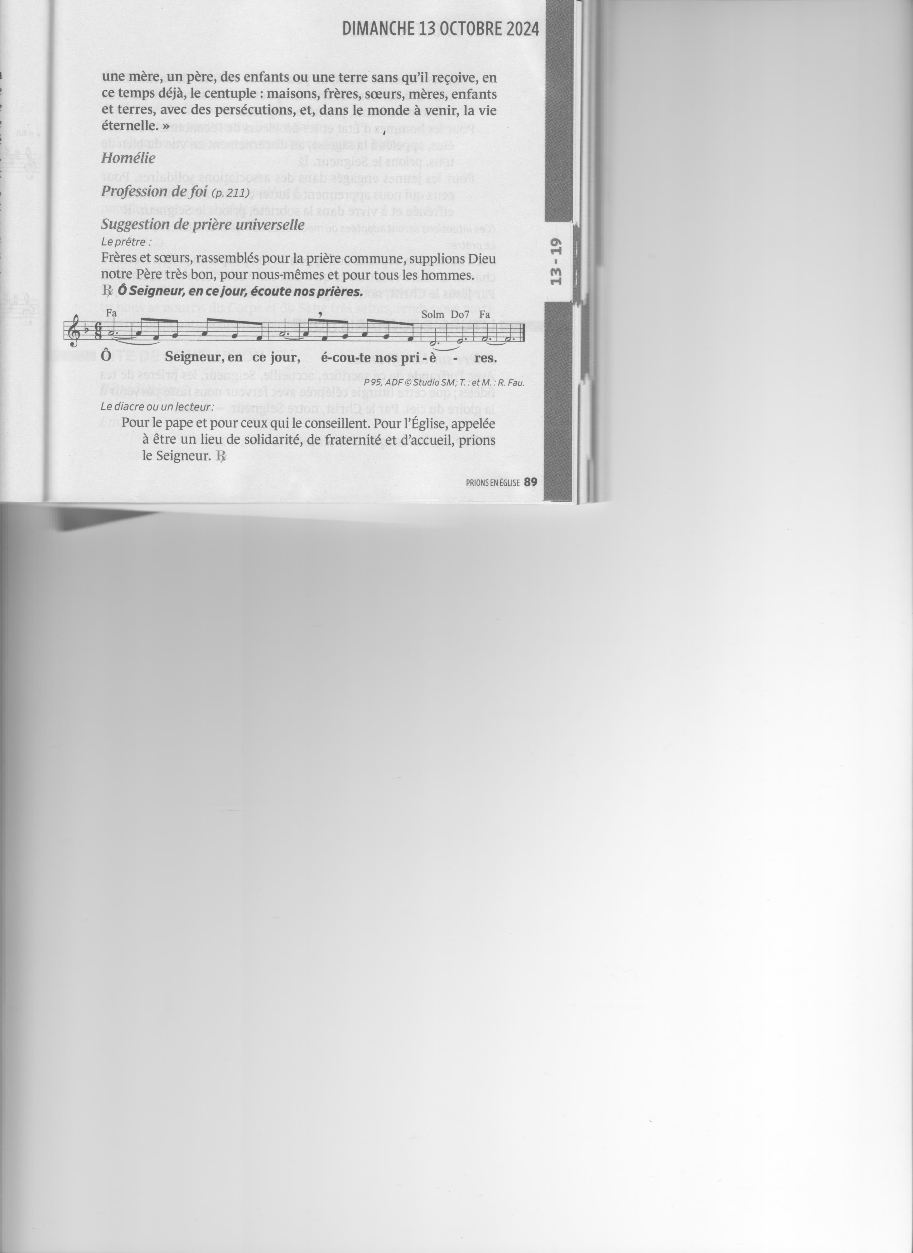

1. Pour les religieux et laïcs en mission : Seigneur, aide-les dans leur mission au service de l’Evangélisation : donne-leur force, lumière et persévérance.***(refrain)***
2. Pour les peuples particulièrement touchés par les difficultés économiques, la faim, les catastrophes naturelles : que nos cœurs s’ouvrent davantage au partage. Seigneur, nous t’en supplions. ***(refrain)***
3. Seigneur, tu as dit à tes disciples « Heureux les artisans de paix, car ils seront appelés fils de Dieu ». Fais que les responsables politiques recherchent la paix et la fraternité.***(refrain)***
4. Pour les missionnaires victimes d’injustices et de persécutions visant à freiner leur ferveur évangélique. Seigneur, soutiens leur espérance, qu’ils ne se sentent jamais abandonnés. ***(refrain)***

**Conclusion :**

***Dieu notre Père, réponds aux appels de ton peuple en prière. Donne à chacun la claire vision de ce qu’il doit faire et la force de l’accomplir. Par Jésus, le Christ, notre Seigneur.***